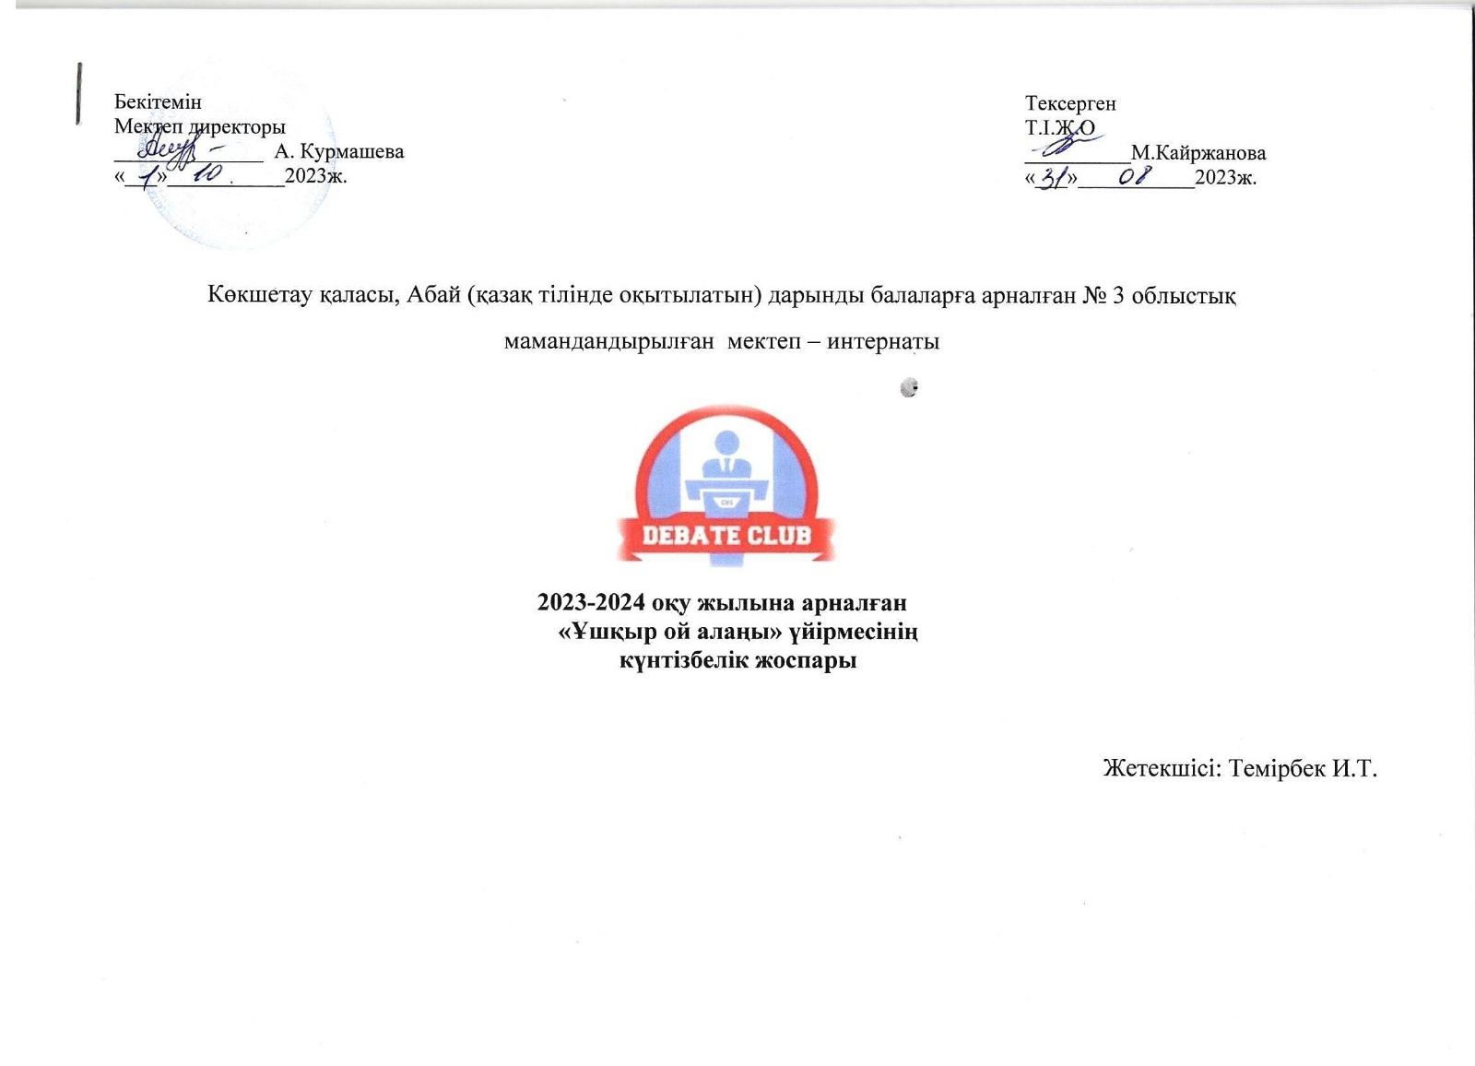

**ТҮСІНІК ХАТ**

«Ұшқыр ой алаңы» - білім беру бағдарламасы білімнің гуманитарлық жүйесін нақты көздейтін жаңа бағыттағы үйірме. Оқушылар мен ұстаздарды да пікір-сайыстарға араластыруға, өз бетімен ізденуге, білім алу және жалпы шығармашылық белсенділігін арттыруға көзделген. Пікір-сайыстарға дайындық барысында оқушылар белгілі – бір тақырып бойынша мәлімет жинастырып, оларды қарама – қарсы бағыттарды қолдайтын екі түрлі позицияға арналған жоспарға топтастырылады. Олар жақтау және даттау топтарының кейстері. Осының нәтижесінде оқушылар кез-келген мәселеге біржақты көзқараста болудан арылып, терең, сын тұрғысынан оқушыларды, сонымен қатар парламент мүшелерін (класс оқушыларын) бөлудің әртүрлі жолдарын қарастыруға болады. Мысалы: психологиялық тренинг, сергіту, ойын элементтері арқылы, екінші СТО элементі жуан, жіңішке стартегиясы арқылы сұрақ жетегімен бөлуге болады. Жалпы пікір- талас, талқылау, дискусия, диалог, бір мәселені көпшіліктің талқысына салу ақиқатқа жетудің ең кең тараған және оң нәтиже бере алатын формасы болып табылады. Алайда бұның да өз қыр-сырлары көп. Ең алдымен ол пікір-сайыстыратын мәселенің күрделілігі, кез-келген мәселе бойынша біріміз ақиқат деп білетін нәрсе басқаға мүлде олай емес. Пікір – талас барысында адамдар ортақ мәселе жайлы өз пікірлерін ортаға салады, олардың әр түрлі болуы заңды, пікір сайыстар арқылы тараптар ой бөлуге, өз көзқарастарының кемшіліктерін ашып, оларды ұштауға, кемелдендіруге мүмкіндік алады. Қысқасы, ақиқаттың ең озық таразысы көзқарастар бәсекесі. Бағдарлаәдебиет, тарих пәндеріндегі заман өзгеріснің өзіндік жаңаша көзқарасын сұрап тұратын тақырыптар көптің қасы.. Пікір-сайыс логикалық, психологиялық, адамгершілік және көптеген басқа аспектілерді қамтиды.Үлкен додалар өткізіп, оқушылардың лидерлерін анықтауға тигізер септігі бар.

Өзіндік көзқарасы бар, айналаны сыни тұрғыдан барлап, бағалайтын, шешім шығаруда өзгенің ойын таразылап, өз ойын өткізуге сенімді тұлға қалыптасуына септігі тиеді. Әртүрлі саладағы ғылымның теориясы мен практикасына терең бойлау былай тұрсын, оның тарихы, маңыздылығы, өміршеңдігі, пайдасы мен зиянында таразылай алатын дәрежеге жеткізеді. Білім беру бағдарламасының жан-жақты, тереңдетілген жайын ашады.. Пікір-сайыс әдеттегі пән олимпиадалары секілді. Жүйемен өткізілетін әр түрлі деңгейдегі пікір-сайыс бәсекелері арқылы жүзеге асыруға болады.

Олимпиадаларда оқушылар тек бір пән бойынша ғана білімдерін көрсете алса, пікір – сайыстарда олар жан – жақты, әр түрлі салалардағы білімдерін көрсетіп, жетілдіре алады. Пікір – сайыстардың әдеттегі олимпиадалардан айырмашылығы да, артықшылығы да осында. Үйірме оқушының тұлға, азамат ретіне жетілуіне, білім алуға деген қызығушылығының артуына зор ықпал етуі сөзсіз. Сонымен бірге пікір – сайыс бағдарламасы жаңа орта білім беру жүйесінің иядеяларымен толық үйлеседі деуге де негіз бар.

**Үйірменің мақсаты:**

Заман талабының сұранысына саласы жетік, адами құндылықты жанына серік еткен, айналасына сын көзбен қарап, қоғамдық өмірге белсене араласатын жастардың жаңа буынын қалыптастыру. Мектеп оқушыларын үйірмеге тарту. Мектеп ішіліс пікірсайыс турнирлерін ұйымдастру, ұздіктерді анықтап, ынталандыру. Мектеп намысын қорғайтын үздік оқушыларды анықтау. Мектеп оқушыларын мектепаралық, аудандық, қалалық, облыстық, республикалық, халықаралық пікірсайыс турнирлеріне қатыстыру, тәжірибе алмасу арқылы үздік натижелерге қол жеткізу.

***Дамытушылық:*** Шығармашылық жұмыстар орындату арқылы оқушылардың ой-өрісін, жоспар құру, тезиз жазу

**Үйірменің міндеттері:**

* Оқушылардың шығармашылық қабілеттерінің айқындалуына мүмкіндік беру.
* Шешендік өнер және жұрт алдында сөйлеу мәдениеті қалыптасқан талантты жастарды анықтау;
* Талантты жастарды ынталандыру;
* Мектеп оқушылары арасында пікір-сайыстың деңгейін көтеру;
* Мектеп оқушыларының сын тұрғысынан ойлауын дамыту;
* Өз Отаны Қазақстан, оның басты құндылықтарын құрмет тұтып, мақтаныш сезімдерін қалыптастыру
* Оқушылардың жауапкершілігінің және танымдық қабілеттерін түрлі пікірталастар арқылы ортаға салу
* Оқушыларды коммуникативтілікке, сөйлеу мәдениетіне, сөз өнеріне, тұжырымды ойын дәлелдей білуге баулу
* Оқушының өзін – өзі тәрбиелеуіне, өзін жіне өзгені бағалай білуге үйрету
* Сұлулықты түсіне білуге, өз Отанына, атамекеніне деген патриотымыз.
* Білікті, оқу – тәрбие беру.
* Мектептің үздік оқушыларын анықтап, аудандық, қалалық, облыстық, республикалық, халықаралық пікірсайыс турнирлеріне қатыстыру.

**Күтілетін нәтиже:**

* Мектеп оқушыларының бос уақытын тиімді пайдалану;
* Пікірсайыс арқылы белсенді азаматтық позициясы бар, жаңарған қоғамның жаңа азаматтары тәрбиеленеді.
* Басқа адамдардың көзқарастарымен санаса алатын озық ойлы азаматтардың қатарын көбейту;
* Жастарды өз бетімен білім алуға, ізденуге дағдыландырады;
* Жастардың бір-бірімен тығыз қарым-қатынас жасауларына, пікір алмасуына, қарым-қатынас диалогін орнатуға мүмкіндік туғызады.
* Саяси сана сезімі, қоғамға көзқарасы ерекшеленеді
* Оқулық арқылы берілетін әдеби құндылықты терең меңгереді
* БАҚ құралдарын, кітапхана оқулықтарынан қажетті мәліметті ала алады
* Жұрт алдындағы сайыстарға еркін қатысады
* Заман талабына сай туындаған жастардың өзекті мәселерін талқылап оның шешілу жолында үздік ұсыныстар дайындау.

**Пайдаланылған әдебиеттер:**

1. Американдық Парламентті форматы. 2000 жыл
2. Американдық Парламенттіқ формат дебат элементі. 2004 жыл
3. СТО жобасының тұрақты журналы «Дауыс пен көрініс»
4. Мектеп және жоғары оқуорындары: ой қозғағыштар, ізденістер, табыстар 74 бет, 2005 жыл
5. Халықаралық ғылыми-әдістемелік журналы «Перемена»- журналдағы журнал материалдары, 2008-2010 жыл
6. «Қазақстан мектебі» журналы №3 2012 жыл 25 бет, 56 бет «Толерантты тұлға». 60 бет
7. «Қазақстан мектебі» журналы №2 2012 жыл 33 бет, «Ұлттық құндылықтарды танытудағы педагогикалық технологиялардың маңызы»
8. Қазақ тілінің түсіндірме сөздігі 2008 жыл
9. Қазақ әдебиеті энцикопедиялық анықтамалық «Аруана» - 2005 жыл
10. Қазақстан ұлттық энциклопедия. Алматы 1999, №2,3,7,10
11. «Сөз өнері» З.Қабдолов
12. «Әдебиет теориясы» Қ.Жұмағалиев
13. «Қазақ халқының философиялық мұрасы» 2007 жыл
14. «Сөз мәйегі» (мақал-мәтелдер) – 2007 жыл
15. БАҚ құралдары.(Мемлекеттік басылымдар)

Топ **Ұшқыр ой алаңы** Жыл **2023/2024**

Пән атауы **Ұшқыр ой алаңы**

Мұғалімнің аты, тегі, әкесінің аты **Ислам Талғатұлы Темірбек**

| Күні | Сабақ тақырыбы | Сағаттар саны |
| --- | --- | --- |
| 05.09.2023 | Кіріспе | 1 |
| 12.09.2023 | Кіріспе | 1 |
| 19.09.2023 | Тақырып (Қарар) | 1 |
| 26.09.2023 | Тақырып (Қарар) | 1 |
| 03.10.2023 | Критерий (мақсат) | 1 |
| 10.10.2023 | Критерий (мақсат) | 1 |
| 17.10.2023 | Деффинициялар (анықтамалар) – негізгі ұғымдарды анықтау | 1 |
| 24.10.2023 | Деффинициялар (анықтамалар) – негізгі ұғымдарды анықтау | 1 |
| 07.11.2023 | Аргумент құрастыру, құрылысы, негіздеу түрлері | 1 |
| 14.11.2023 | Аргумент құрастыру, құрылысы, негіздеу түрлері | 1 |
| 21.11.2023 | Критерий мен аргумент арасындағы байланыс | 1 |
| 28.11.2023 | Критерий мен аргумент арасындағы байланыс | 1 |
| 05.12.2023 | Зерттеу мен дәлелдер | 1 |
| 12.12.2023 | Мәлімет жасау, статистикалық мәлімет, шолулар, мысалдар мен сұқбат.Ғаламтор мәліметі | 1 |
| 19.12.2023 | Кейс – жұртшылыққа ұсынылатын спикердің сөзі.Ол қарар, критерий, аргумент, факті, қорытындыдан тұ... | 1 |
| 26.12.2023 | Кейс – жұртшылыққа ұсынылатын спикердің сөзі.Ол қарар, критерий, аргумент, факті, қорытындыдан тұ... | 1 |
| 09.01.2024 | Даттау кейсінің құрылымы. | 1 |
| 16.01.2024 | Даттау кейсінің құрылымы | 1 |
| 23.01.2024 | Спикерлер- дің міндет- тері | 1 |
| 30.01.2024 | Спикерлер- дің міндет- тері | 1 |
| 06.02.2024 | Сұрақ - жауап | 1 |
| 13.02.2024 | Сұрақ - жауап | 1 |
| 20.02.2024 | Сұрақ - жауап | 1 |
| 27.02.2024 | Сұрақ - жауап | 1 |
| 05.03.2024 | Пікір – сайыс бәсекелері | 1 |
| 12.03.2024 | Пікір – сайыс бәсекелері | 1 |

| Күні | Сабақ тақырыбы | Сағаттар саны |
| --- | --- | --- |
| 19.03.2024 | Пікір – сайыс бәсекелері | 1 |
| 02.04.2024 | Пікір – сайыс бәсекелері | 1 |
| 09.04.2024 | Төрешілік етудің мәдениеті | 1 |
| 16.04.2024 | Қорытынды | 1 |
| 23.04.2024 | Қорытынды | 1 |
| 30.04.2024 | Қорытынды | 1 |
| 14.05.2024 | Қорытынды | 1 |
| 21.05.2024 | Қорытынды | 1 |
|  |  |  |
|  |  |  |
|  |  |  |